Colegio Emilia Riquelme
Matemáticas
Grado: 5
Gracias por su apoyo.
Un saludo enorme y Dios los guarde.

Nuestra clase en el horario normal lunes a viernes de 07:00 a 08:00 am.
(Los correos por si se presentan inquietudes).

Correo: protecnologia11@gmail.com, pbustamante@campus.com.co

Fecha 27 de abril 2020
Las clases por zoom de esta semana serán lunes y martes, los otros días son para aclarar dudas por el chat del correo y realizar la actividad.

Saludo: Demos gracias a Dios por un nuevo día.

Tema: repaso de tablas de multiplicar

Recuerda: repaso con mis padres las tablas.
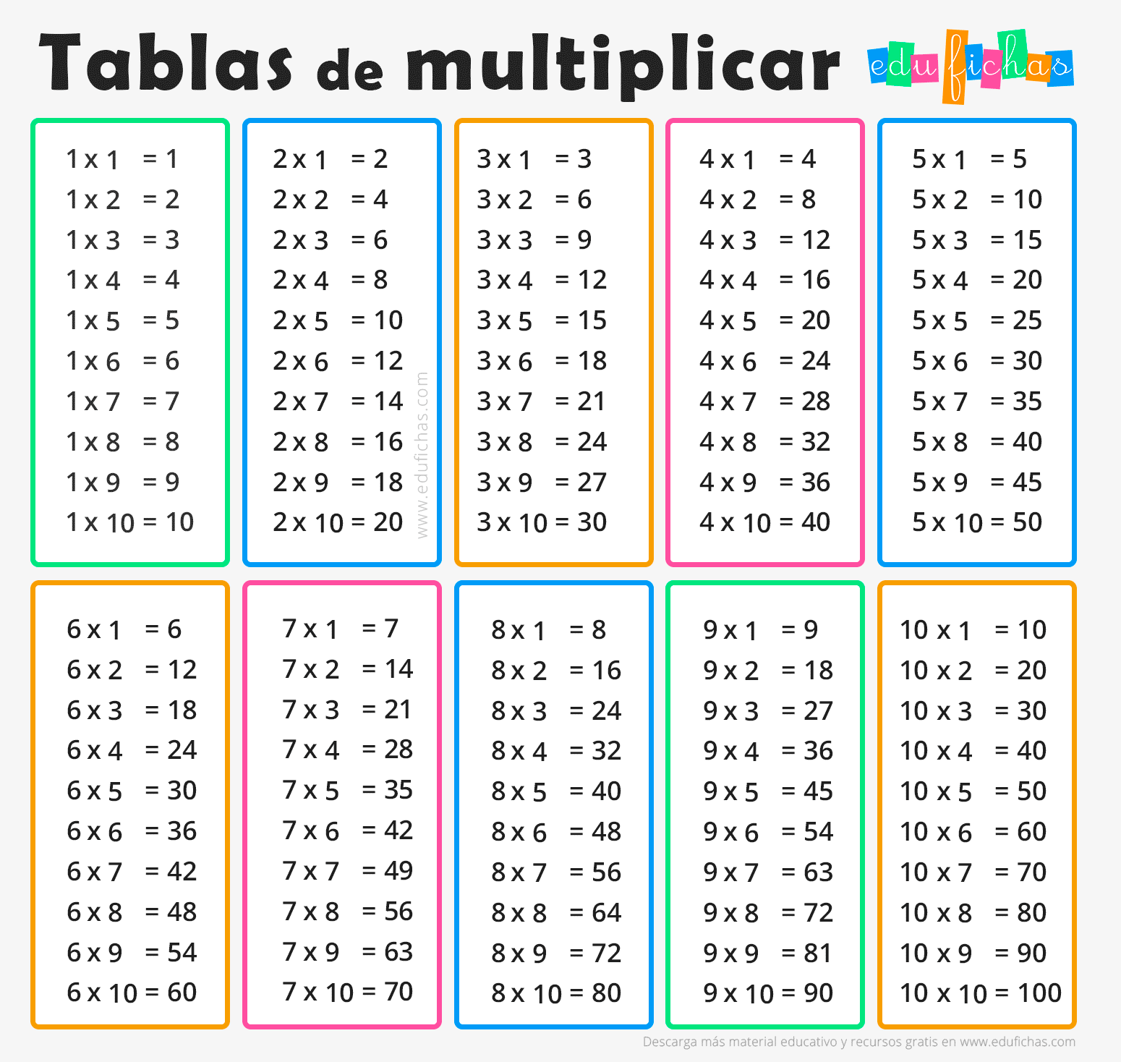

Usar la siguiente página web para que repases las tablas.
https://la.ixl.com/math/5-grado.
Si repásate las tablas, Muy bien ha sido todo por hoy. Felicitaciones.

Fecha 28 de abril 2020

Pensamiento de M.E.R: ”Dios es todo amor”

Tema: Descomposición.

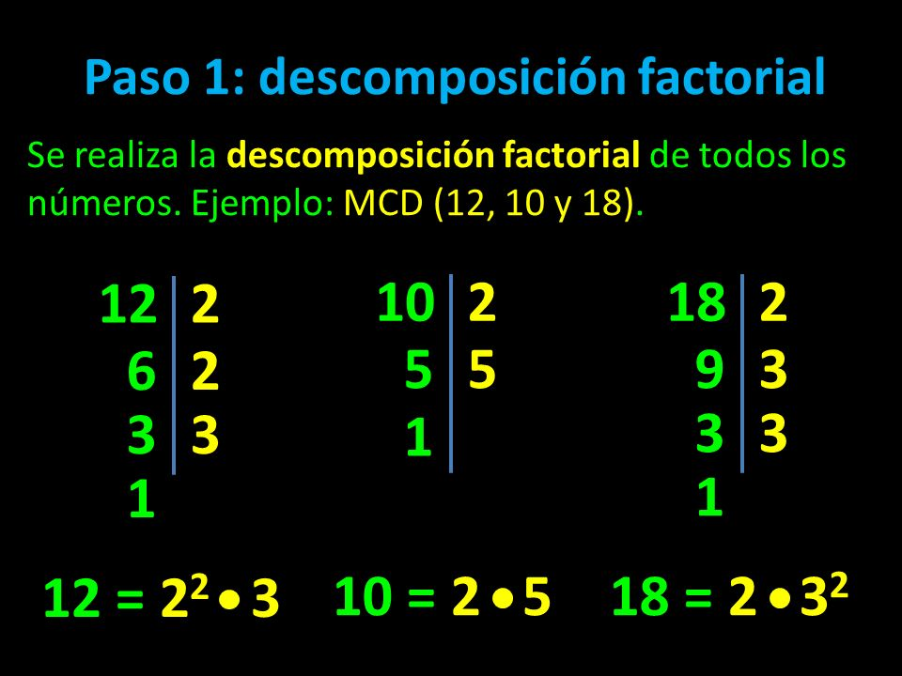
Copiar en el cuaderno esto en el cuaderno.
Una descomposición de números consiste en realizar una o varias combinaciones entre las diferentes unidades que componen un número.

Copiar estos ejemplos en el cuaderno.

Fecha 29 de abril 2020

Tema: Actividad ejercicios.
Actividad de descomposición. (El plazo de envío es hasta el día jueves 30 de abril)
Los siguientes ejercicios los debes realizar en el cuaderno y enviar foto al correo, especificando nombre apellido, grado.
Gracias.

Descomponer los siguientes números:
8 40 27 21 56 36

Fecha 30 de abril 2020

Tema: envió de ejercicios sobre descomposición al correo.

Felicitaciones por tu desempeño.

